应 试 须 知
2015年宁海县事业单位公开招聘工作人员招聘考试将于2015年9月12日上午8:30-11:00举行。为使考试顺利进行，现将考试有关事项通知如下：
1.请考生认真核对下载的准考证各个栏目，发现错误，立即与宁海县人力资源和社会保障局人事管理科（地址：宁海县兴宁中路37号，电话：0574-59971561、59971562）联系。
2.考生需携带准考证和本人有效期内的第二代身份证（两证缺一不可），并按照准考证上标明的时间、地点和考场参加考试，并按要求进行答题。
3.考试时务必携带黑色字迹的钢笔或签字笔（不得使用圆珠笔答题）、2B铅笔和软橡皮。严禁用各种彩色笔和碳素铅条代替2B铅笔。
4.答题前，考生应首先阅读卷首指导语，并检查试卷是否有缺页、破损或污迹，若有此现象应立即向监考人员提出更换。
5.答题方法：采用专用答题纸答题。答题纸不能折叠。用黑色钢笔或水笔填写准考证号和姓名，并用2B铅笔填涂准考证对应数字。客观题用2B铅笔在指定区域题号上作答。主观题用黑色钢笔或水笔在对应答题区域内作答（超出指定区域部分无效）。答在问卷上的一律无效。
6.本次考试为闭卷考试，计算器、快译通、电子词典、书籍、报刊等有关资料和手机等通讯工具一律不准带入考场。已带者，应关机并放置至考场的指定位置，不得带至考位。
7.考前三十分钟凭准考证和本人有效期内的第二代身份证进入考场，两证缺一不得入场，无身份证者须持当地派出所或户籍中心出具的户籍证明（证明上须贴有本人照片，并在照片上加盖当地派出所或户籍中心的印章）方可参加考试，护照、临时身份证可视同身份证，使用驾驶证、户口本一律不得入场。
8.迟到三十分钟不得入场，开考后六十分钟内不能交卷出场；考试过程中未经监考许可不得离开考场。
9.答题过程中，不要卷折、弄脏、弄破试卷、答题纸，不得在答题纸上做标记或附纸。考试结束后，不得将试卷带出试场。
10.考生要严格遵守考场纪律，保持考场安静，考场内不得吸烟，不得交头接耳、左顾右盼，严禁偷看他人答案或交换答案。
11.请事先熟悉考点，以下为考点地址和公交线路：

考 点 | 考 点 地 址 | 可 到 达 公 交 路 线
宁海县桃源中学 | 时代大道118号 | 106、115、116路等到华庭家园站下车。123路到桃源中学下车（请事先熟悉公交路线）。
宁海县潘天寿中学 | 天寿路89号 | 103、111路到潘天寿中学下车，101、128路到潘天寿公园下车，109、117、128路到潘天寿小学下车（请事先熟悉公交路线）
宁海县星海中学 | 兴海中路111号 | 106、115、116、117、127、128路等到星海中学站下车（请事先熟悉公交路线）。
注意：考试时务必携带黑色字迹钢笔（签字笔）、2B铅笔、橡皮。
为防止路堵影响考试，请考生尽量使用公共交通工具提前到达考点。使用自驾车者必须
服从指挥，并自行解决停车问题，各考点学校原则上不承担考生车辆的停泊和保管责任。

宁海城区公交线路查询网址：http://nh.cnnb.com.cn/zixun/2012gjlx/index.html

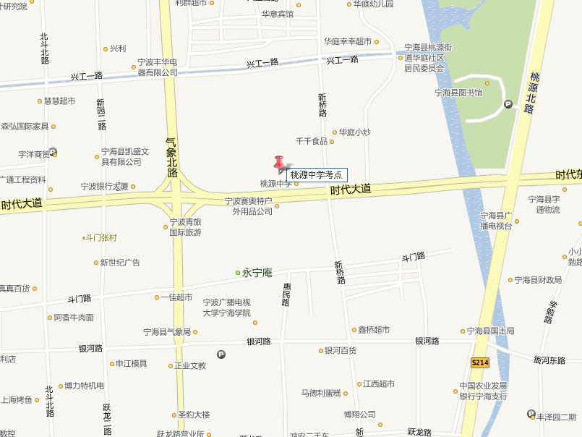
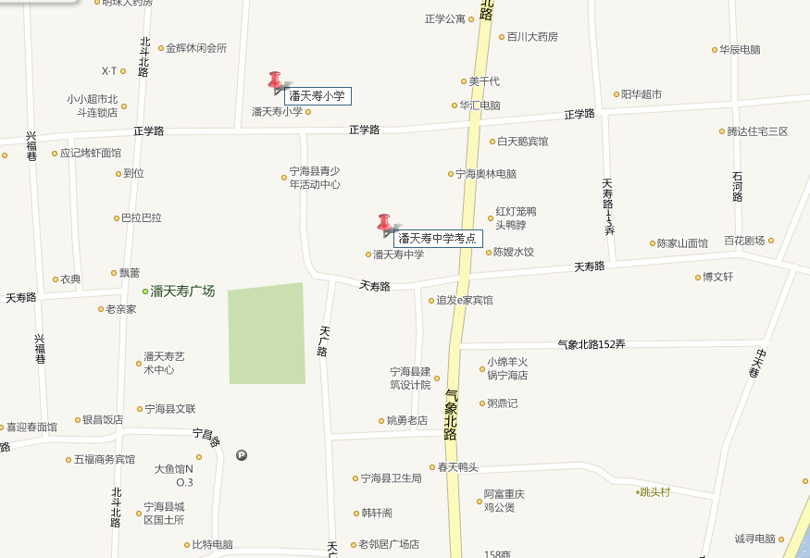
潘天寿广场地下停车场

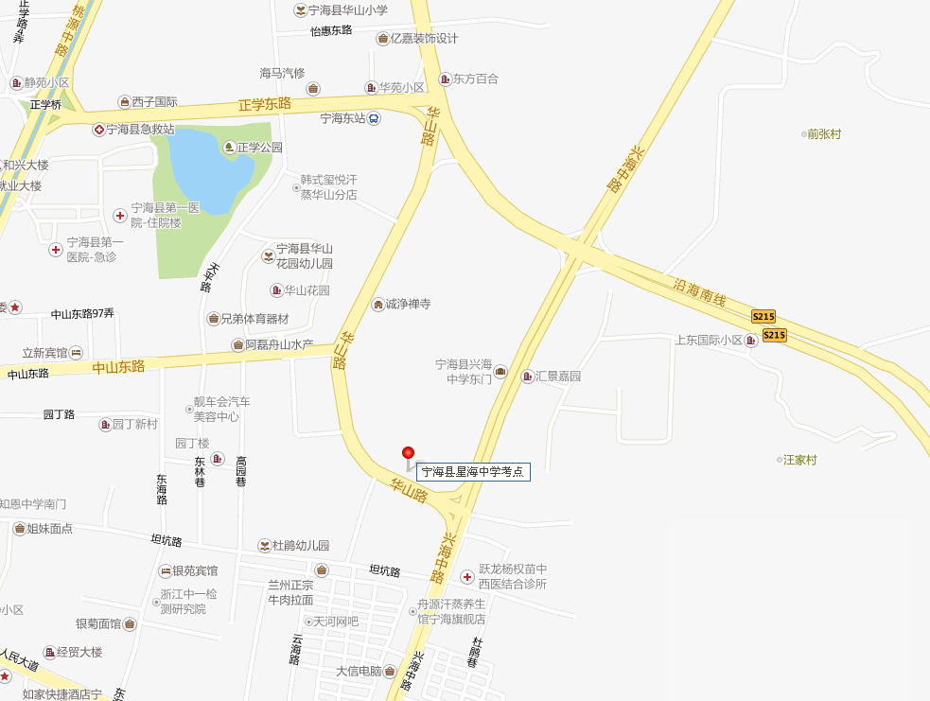

浙江省人事考试应试人员

违纪违规行为处理规定

为了严肃考试纪律，确保人事考试公平公正，根据人力资源和社会保障部有关规定，结合我省实际，制定本规定。
一、有下列行为之一的，经警告仍不改正或考后认定的，给予本次该科目考试成绩无效的处理：
（一）未用规定的纸、笔作答的；
（二）在试卷、答题卡（纸）上填写不符合本人情况信息的；
（三）未在规定座位参加考试或未经监考人员允许擅自离开座位或考场的；
（四）在答题卡（纸）和准考证上作特殊标记的；
（五）故意损坏试卷、答题卡（纸），或将试卷、答题卡（纸）、草稿纸带出考场的；
（六）其他一般违纪违规行为。
二、将规定以外的物品带入考场且未按要求放在指定位置，经警告仍不改正的；或将手机、资料、电子设备等规定以外的物品带至座位的, 给予本次该科目考试成绩无效的处理。
三、有下列行为之一的，责令离开考场，并给予本次全部科目考试成绩无效的处理；公务员录用考试的给予取消本次考试资格和5年内不得报考公务员的处理：
（一）恶意注册报名信息，扰乱报名秩序的；
（二）违反规定夹带、翻阅参考资料，或使用手机等规定以外工具的；
（三）持假证件参加考试的；
（四）抄袭、协助抄袭的；
（五）互相交换试卷、答题卡（纸）、草稿纸等的。
四、有伪造、涂改证件或以其他不正当手段获取考试资格行为的，给予本次全部科目考试成绩无效和2年内不得参加相应考试的处理；公务员录用考试的给予取消本次考试资格和5年内不得报考公务员的处理。
五、有下列行为之一的，责令离开考场，给予本次全部科目考试成绩无效和2年内不得参加相应考试的处理；公务员录用考试的给予取消本次考试资格和终身不得报考公务员的处理：
（一）让他人冒名顶替或代替他人参加考试的；
（二）使用手机等工具接听、接收或发送考试信息的；
（三）与工作人员串通作弊或参与有组织作弊的；
（四）其他严重违纪违规行为。
六、对本规定三、四、五条所列严重违纪违规行为并给予相应处理的，考试机构可向其所在单位通报、向社会公布其相关信息。
七、不服从监考人员管理，无理取闹，威胁、辱骂、诬陷他人，扰乱考场秩序，影响他人考试的，交公安部门处理。

